Yasmina Israilova Lab 0
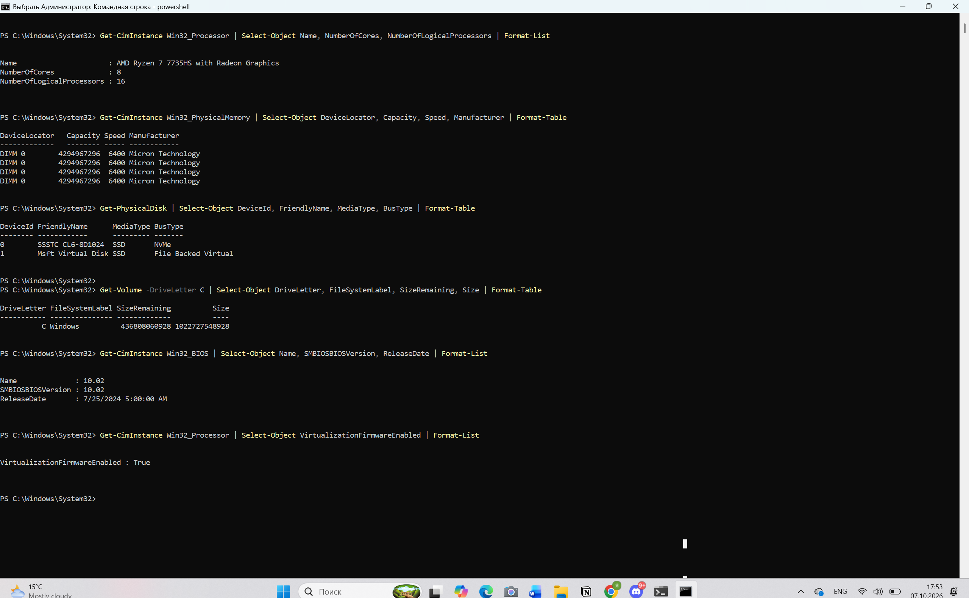
У меня установлен 8-ядерный и 16-поточный процессор AMD Ryzen 7 7735HS со встроенной графикой Radeon, а также 16 ГБ оперативной памяти Micron (4 планки по 4 ГБ) с частотой 6400 МГц. В качестве основного накопителя используется быстрый NVMe SSD объёмом 1 ТБ, на котором у меня свободно около 406 ГБ. Материнская плата работает на BIOS версии 10.02 от июля 2024 года, и в системе включена аппаратная виртуализация.

